DIRECCIÓN XERAL XUSTIZA
Rúa Madrid, 2-4, 2º andar – Pol.Fontiñas
15781 Santiago de Compostela
D. José Tronchoni Alber

Dende a Central Sindical CIG, por medio do presente escrito, presentamos denuncia formal pola existencia dun risco grave de caída derivado dun oco de escaleira sen varanda nin elemento de protección adecuado, situado no anexo da Cidade da Xustiza de Vigo.
Este risco xa foi identificado e documentado non seu informe polo Servizo de Prevención de Riscos Laboráis, no que consta expresamente como incidencia con prioridade 4, sen que ata o momento adoptásense as medidas correctoras necesarias para garantir a seguridade das persoas usuarias ou traballadoras.
A ausencia de protección no devandito oco de escaleira supón un perigo evidente de caída a distinto nivel, incumprindo a normativa vixente en materia de seguridade e saúde, e poñendo en risco a intengridade física das pesoas.

Por todo o exposto, solicitamos que se adopten de maneira inmediata as medidas necesarias para eliminar o risco.

Foto Escaleira anexo
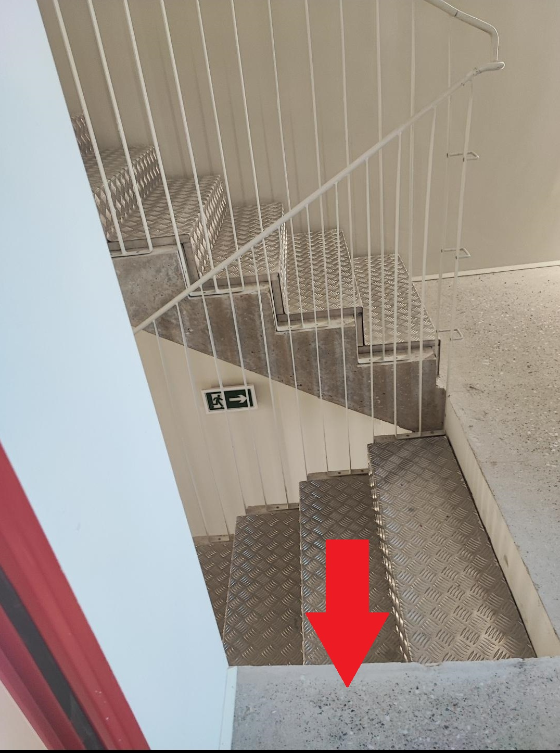

Así mesmo, tal e como se tratou en diversos comités de prevención, solicitamos se nos de traslado de todas as actuación e correccións que se vaian levando a cabo en relación coas deficiencias recollidas nos informes de prevención de riscos laboráis correspondentes a todas as provincias galegas, con fin de poder realizar un seguimento axeitado das medidas adoptadas.

Lémbrase que é obriga da Administración informar a os delegados de prevención das medidas preventivas que se van adoptando en relación coas deficiencias recollidas nos informes de prevención de riscos laboráis , así como do seu grao de execución.

No caso de non facilitar dita información ou de non levarse a cabo as actuacións preventivas correspondentes, verémonos na obriga de dar traslado desta situación á Inspección de Traballo, ao non estarse cumprindo as obrigas legalmente establecidas en materia de prevención de riscos laboráis.

